
Licenciatura en ingeniería de tecnologías de la información e innovación digital
Desarrollo de software
Unidad IV.

Actividad. Capturas de Pantalla

Materia
Desarrollo de aplicaciones móviles

Alumno:
Ramiro Padierna Delgado 1224100710
Carlos Emanuel Valentino 1224100

Profesor:
Anastasio Rodríguez García
Universidad del norte de Guanajuato D.H.C.I. 05/Diciembre/2025
Índice
Capturas de Pantalla 1
Pantalla de Login 1
Pantalla principal 2
Pantalla de registrarse 3

Capturas de Pantalla

Pantalla de Login
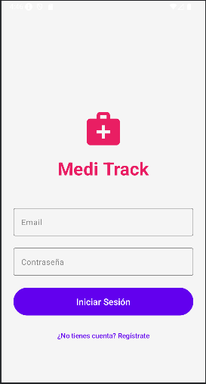

Pantalla principal
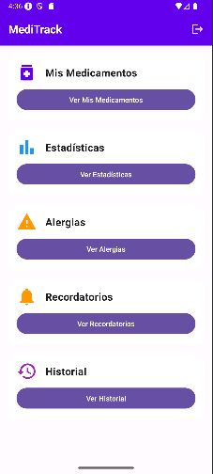

Pantalla de registrarse


